СЕМЕЙНАЯ МЕДИАЦИЯ

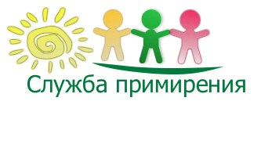
Что такое – Семейная медиация?

Это урегулирование семейных споров. Это процедура, в котором нейтральное и независимое третье лицо помогает участникам семейного конфликта улучшить взаимодействие и принимать взаимовыгодные приемлемые для всех сторон осознанные решения по некоторым вопросам, связанным с расставанием, разводом, детьми, а также по финансовым или имущественным вопросам. Эту деятельность осуществляют медиаторы на профессиональной основе. Это особенно актуально в семьях, где есть дети. Важно, чтобы супруги поняли, что, перестав быть мужем и женой, они остаются для ребенка мамой и папой. Даже самое мудрое решения суда не заменит диалога между родителями и ответственности за жизнь ребенка. В этом и заключается основная задача семейной медиации.

Что помогают решить Семейные медиаторы?

- Показывают, что научиться разрешать семейные споры и конфликты можно и нужно!
- Помогают разобраться в семейном конфликте!
- Организуют ваши семейные переговоры, а решение принимаете вы сами!

На какие семейный правоотношения Семейная медиация ориентирована для разрешения споров?
- между родителями и детьми (подростками либо совершеннолетними);
- между супругами (по вопросам усыновления, удочерения, воспитания детей, уходу за пожилыми родственниками, наследования и т.п.);
- между близкими родственниками (братьями, сестрами, старшим поколением (родители мужа/жены) и молодым поколением (муж/жена/внуки);
- между супругами и детьми супругов от первого брака и т.д.

Услуга предоставляется бесплатно и на добровольной основе.

Куда можно обратиться за оформлением данной услуги?

Для оформления услуги, необходимо обратиться в Службу семьи в Благовещенском районе ГБУ РБ Межрайонный центр «Семья», которая расположена по адресу:
г. Благовещенск, ул. Кирова, д. 3.
Заведующий центром – Мохова Ансия Нурлыгаяновна.
Телефоны: 2-21-58, 8-919-615-97-77
Электронная почта | cs48@bashkortostan.ru

